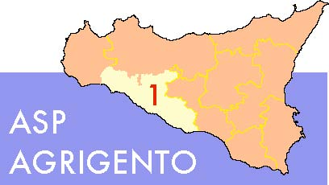

AZIENDA SANITARIA PROVINCIALE
UOC SERVIZIO PROVVEDITORATO
Viale della Vittoria, 321 - 92100 Agrigento
Istruttore: Dr. Giuseppe Palumbo (Collab. Amm.vo)
Telefono: 0922407279
FAX 0922407119

DETTAGLIO PREZZI

 | Cod. Aziendale | CND | RDM | Quant. Offerte (espresse in unità) | Prezzo Offerto x unità | Confezionamento (pz. x Conf.) | Prezzo a Confez. | PREZZO TOTALE
(Descr. Articolo)

LA DITTA
(timbro e firma del legale rappresentante)

